ПОСТАНОВЛЕНИЕ АДМИНИСТРАЦИИ ГОРОДА

№ 1490 от 06.03.2014

Об утверждении границ

прилегающих территорий

к некоторым организациям,

на которых не допускается

розничная продажа

алкогольной продукции

В соответствии с Федеральным законом от 22.11.1995 № 171-ФЗ «О государственном регулировании производства и оборота этилового спирта, алкогольной и спиртосодержащей продукции и об ограничении потребления (распития) алкогольной продукции» (с изменениями от 02.11.2013), Постановлением Правительства Российской Федерации от 27.12.2012 № 1425 «Об определении органами государственной власти субъектов Российской Федерации мест массового скопления граждан и мест нахождения источников повышенной опасности, в которых не допускается розничная продажа алкогольной продукции, а также определении органами местного самоуправления границ прилегающих к некоторым организациям и объектам территорий, на которых не допускается розничная продажа алкогольной продукции», решением Думы города от 28.05.2013 № 333-V ДГ «Об определении способа расчета расстояний от некоторых организаций и (или) объектов до границ прилегающих к ним территорий, на которых не допускается розничная продажа алкогольной продукции» (с последующими изменениями):
1. Утвердить границы прилегающих территорий, на которых не допус-кается розничная продажа алкогольной продукции, к следующим организациям:
- государственное бюджетное образовательное учреждение высшего профессионального образования «Сургутский государственный университет Ханты-Мансийского автономного округа – Югры», расположенное по адресу: город Сургут, улица Энергетиков, дом 8, согласно приложению 1;
- муниципальное учреждение дополнительного образования комплексная детско-юношеская спортивная школа олимпийского резерва «ОЛИМП» (культурно-спортивный комплекс «Геолог»), расположенное по адресу: город Сургут, улица Мелик-Карамова, 57 «А», согласно приложению 2;
- муниципальное учреждение дополнительного образования комплексная детско-юношеская спортивная школа олимпийского резерва «ОЛИМП» (бассейн «Водолей»), расположенное по адресу: город Сургут, улица 30 лет Победы, дом 22 «А», согласно приложению 3;
- общество с ограниченной ответственностью «Газпром трансгаз Сургут» спортивно-оздоровительный комплекс «Газовик», расположенное по адресу: город Сургут, улица Островского, дом 16/1, согласно приложению 4.
- общество с ограниченной ответственностью Центр эстетической стоматологии «Аполлония», расположенное по адресу: город Сургут, улица Югорская, дом 34, согласно приложению 5;
- общество с ограниченной ответственностью «32 ПЛЮС», расположенное по адресу: город Сургут, улица Югорская, дом 18, согласно приложению 6;
- муниципальное бюджетное образовательное учреждение дополнительного образования детей «Детско-юношеская спортивная школа «Виктория», спортивный комплекс «Таёжный», расположенное по адресу: город Сургут, поселок Таежный, согласно приложению 7;
- муниципальное бюджетное образовательное учреждение дополнитель-ного образования детей специализированная детско-юношеская спортивная школа олимпийского резерва «Ермак» спортивно-оздоровительный комплекс «Энергетик», расположенное по адресу: город Сургут, улица Энергетиков, дом 47, согласно приложению 8;
- муниципальное бюджетное образовательное учреждение дополнительного образования детей специализированная детско-юношеская спортивная школа олимпийского резерва «Ермак» (спорткомплекс «Юность»), расположенное по адресу: город Сургут, поселок Юность, улица Саянская, 11а, согласно приложению 9.
2. Управлению информационной политики опубликовать настоящее постановление в средствах массовой информации и разместить на официальном интернет-сайте Администрации города.
3. Контроль за выполнением постановления возложить на заместителя главы Администрации города Сафиоллина А.М.

Глава города Д.В. Попов

Приложение 1
к постановлению
Администрации города
от ___________ № __________

Схема
границ прилегающей территории к государственному бюджетному
образовательному учреждению высшего профессионального образования «Сургутский государственный университет Ханты-Мансийского
автономного округа – Югры»,
улица Энергетиков, дом 8

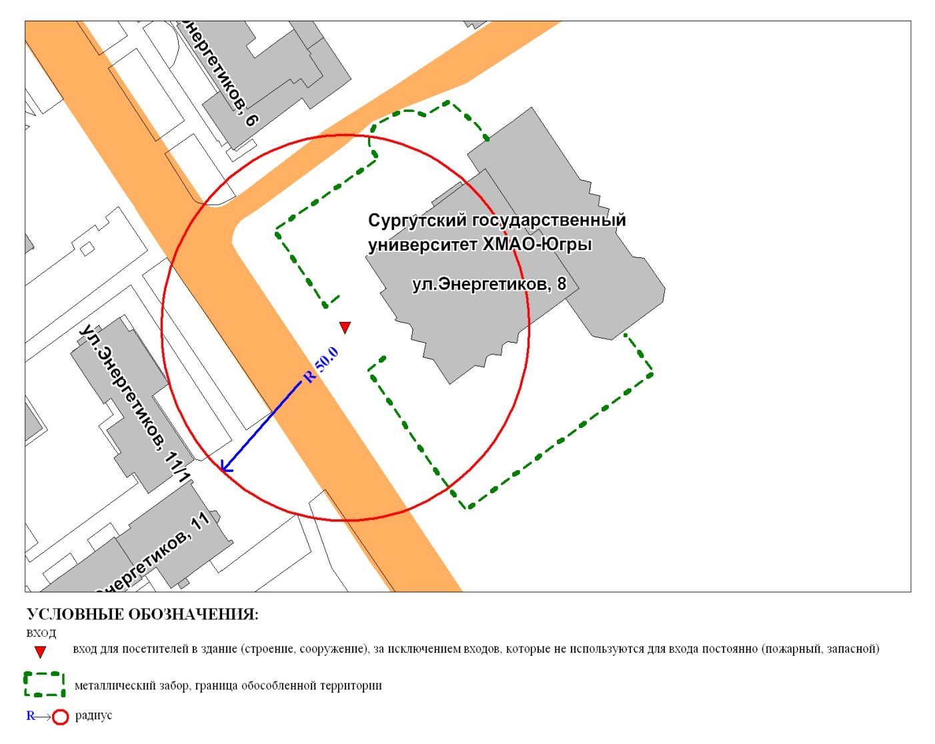

Приложение 2
к постановлению
Администрации города
от ___________ № __________

Схема
границ прилегающей территории к муниципальному учреждению
дополнительного образования комплексной детско-юношеской спортивной школе олимпийского резерва «ОЛИМП»
(культурно-спортивный комплекс «Геолог»),
улица Мелик-Карамова, 57 «А»

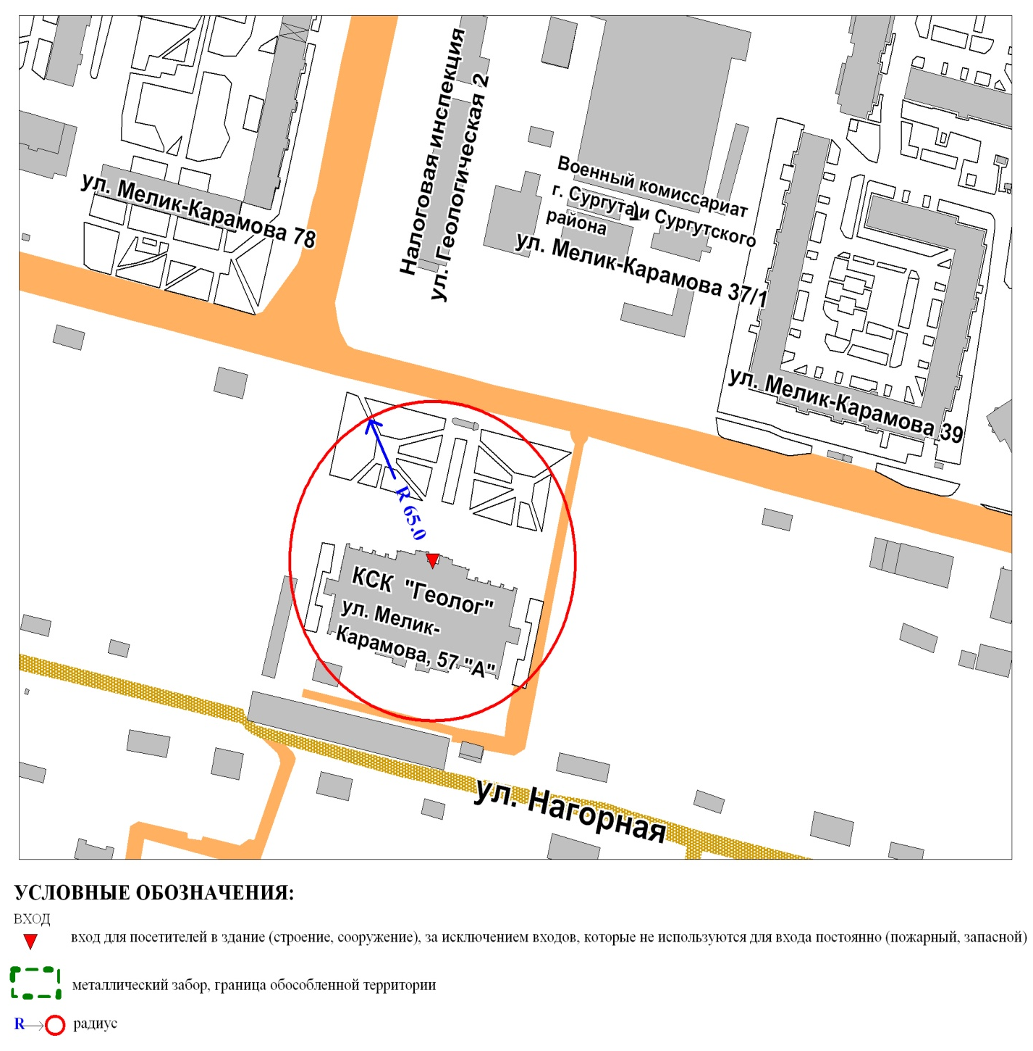

Приложение 3
к постановлению
Администрации города
от ___________ № __________

Схема
границ прилегающей территории к муниципальному учреждению
дополнительного образования комплексной детско-юношеской спортивной школе олимпийского резерва «ОЛИМП» (бассейн «Водолей»),
улица 30 лет Победы, дом 22 «А»

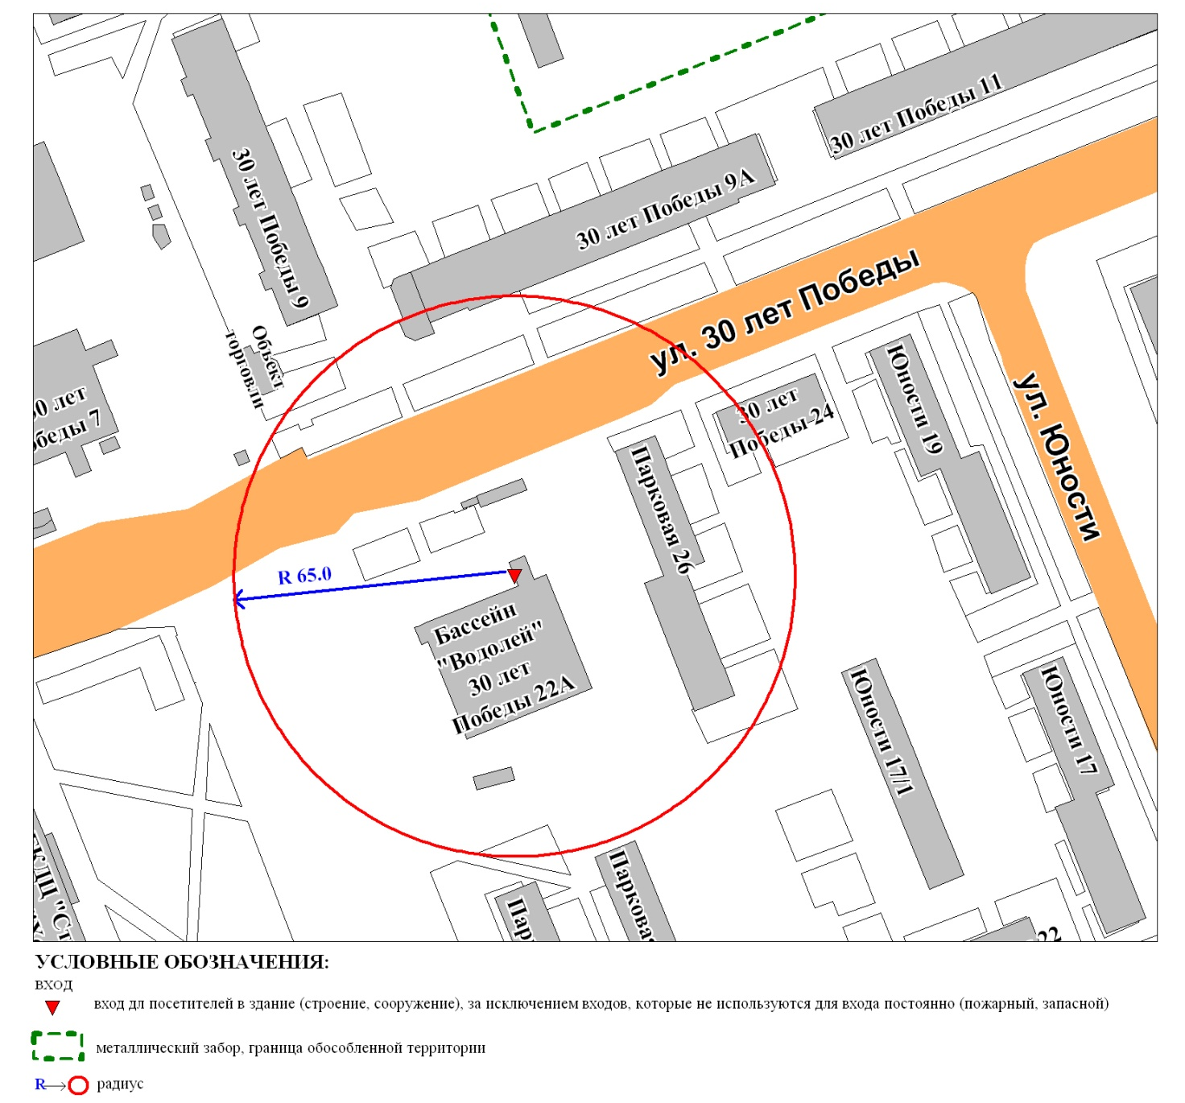

Приложение 4
к постановлению
Администрации города
от ___________ № __________

Схема
границ прилегающей территории к обществу с ограниченной ответственностью «Газпром трансгаз Сургут» (спортивно-оздоровительный комплекс «Газовик»), улица Островского, дом 16/1

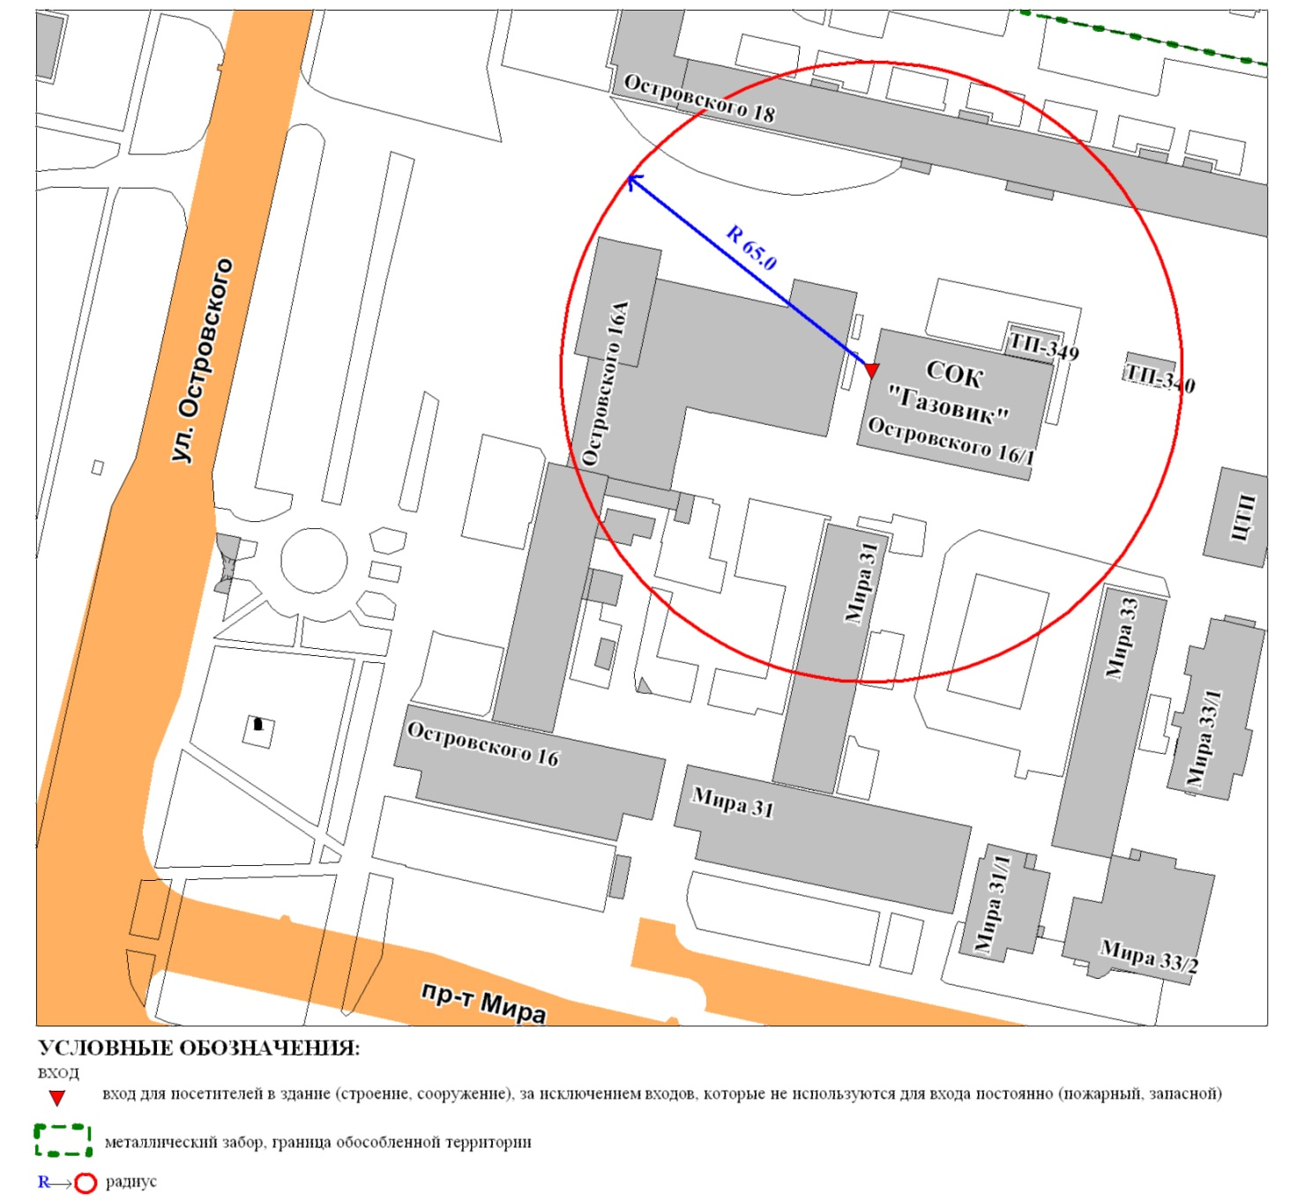

Приложение 5
к постановлению
Администрации города
от ___________ № __________

Схема
границ прилегающей территории к обществу с ограниченной ответственностью Центр эстетической стоматологии «Аполлония»,
улица Югорская, дом 34

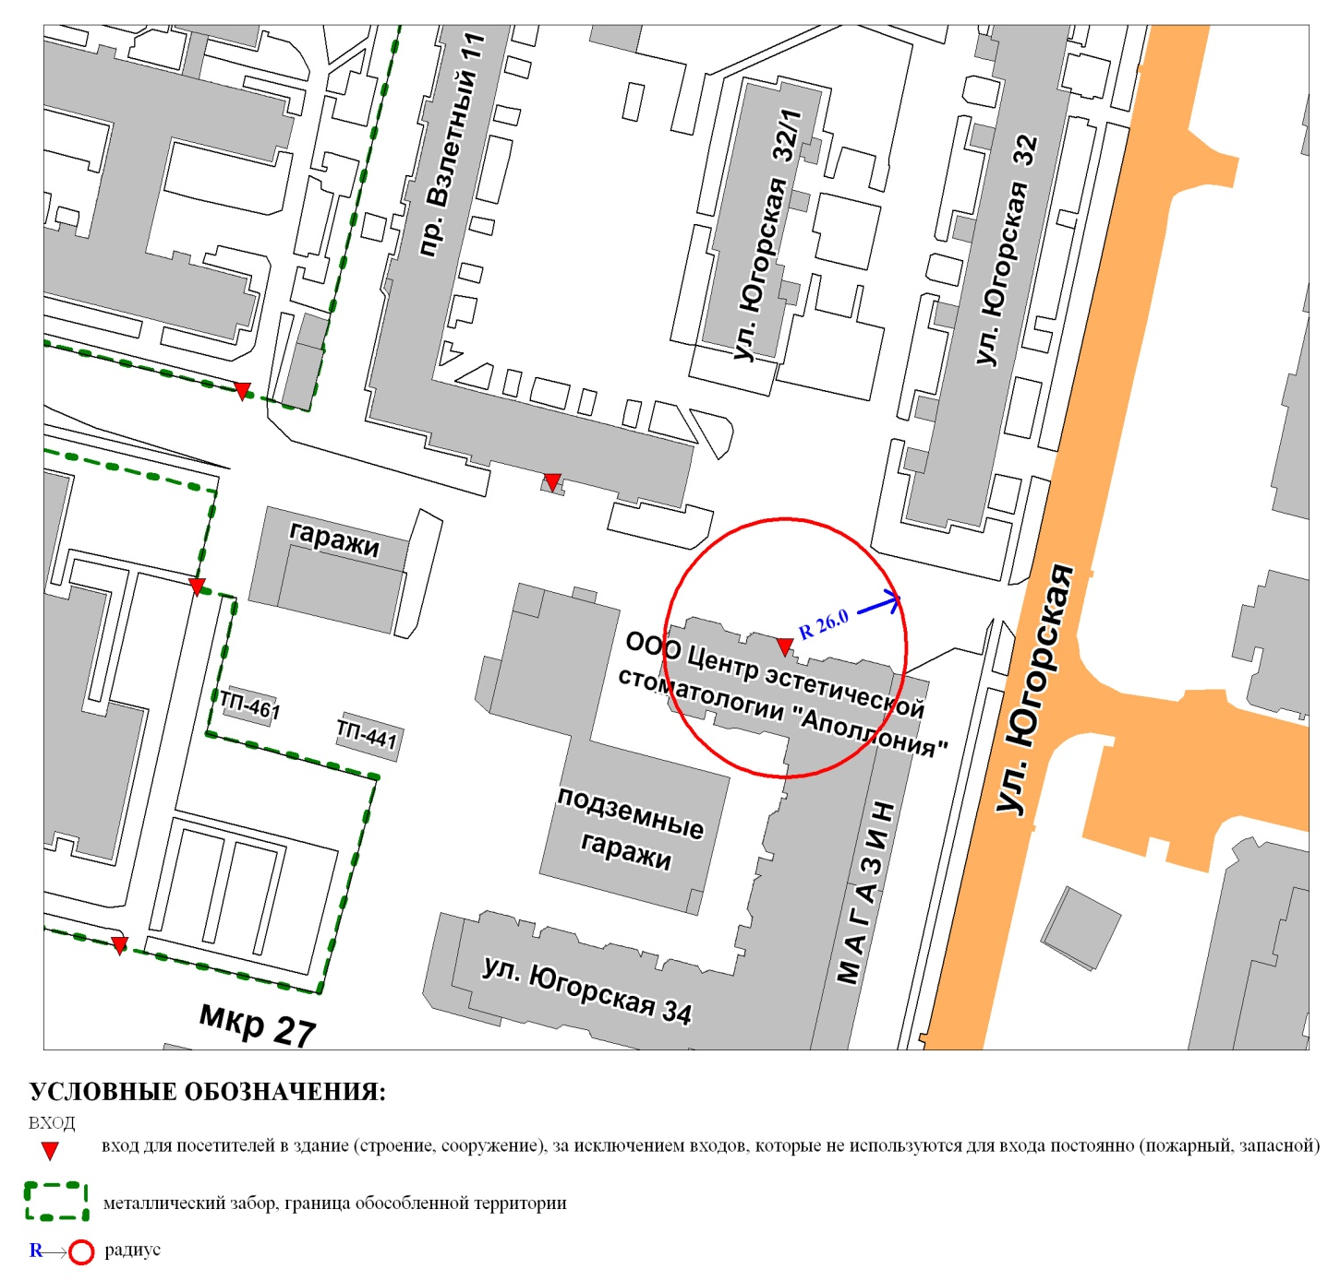

Приложение 6
к постановлению
Администрации города
от ___________ № __________

Схема
границ прилегающей территории к обществу с ограниченной ответственностью «32 ПЛЮС»,
улица Югорская, дом 18

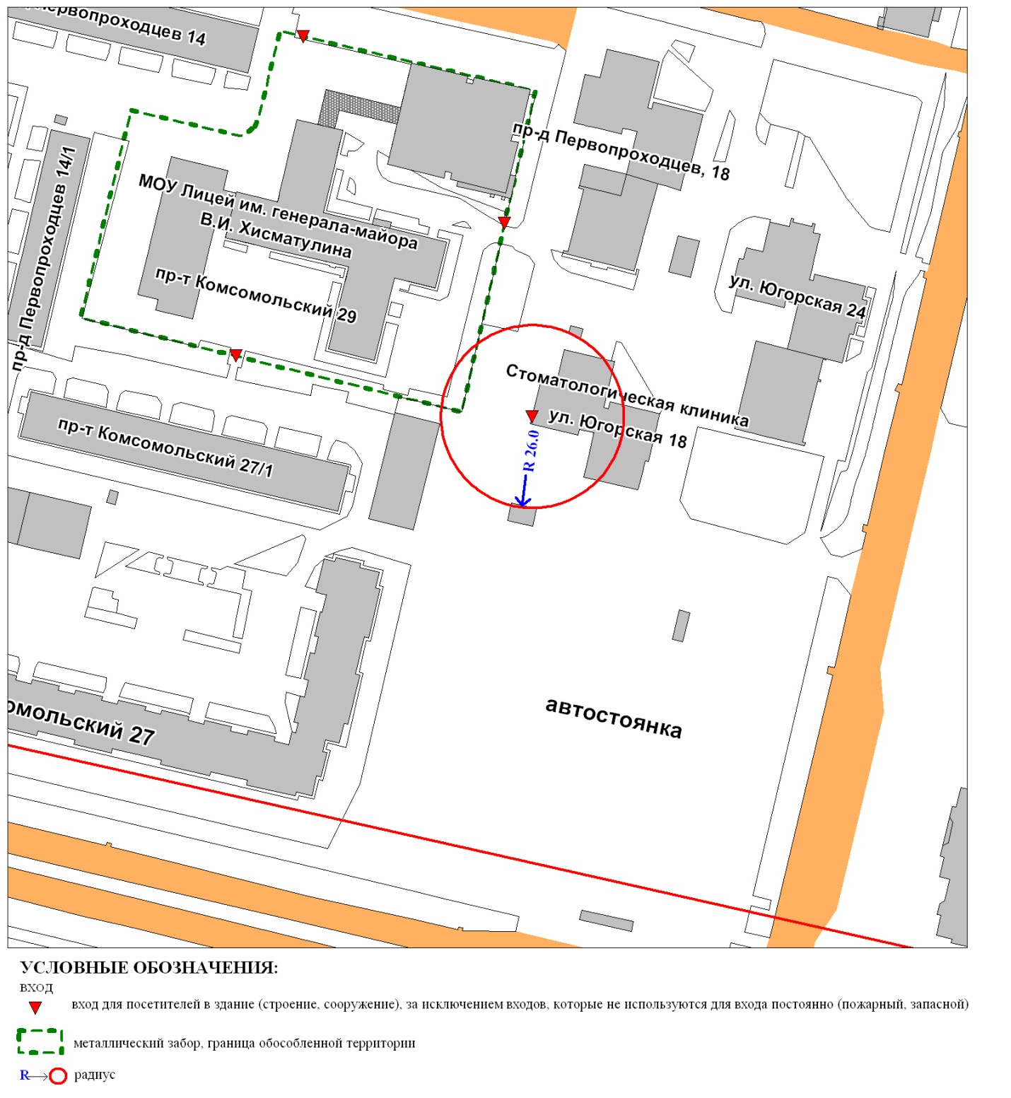

Приложение 7
к постановлению
Администрации города
от ___________ № __________

Схема
границ прилегающей территории к муниципальному бюджетному
образовательному учреждению дополнительного образования детей
«Детско-юношеская спортивная школа «Виктория»,
спортивный комплекс «Таёжный»,
поселок Таежный

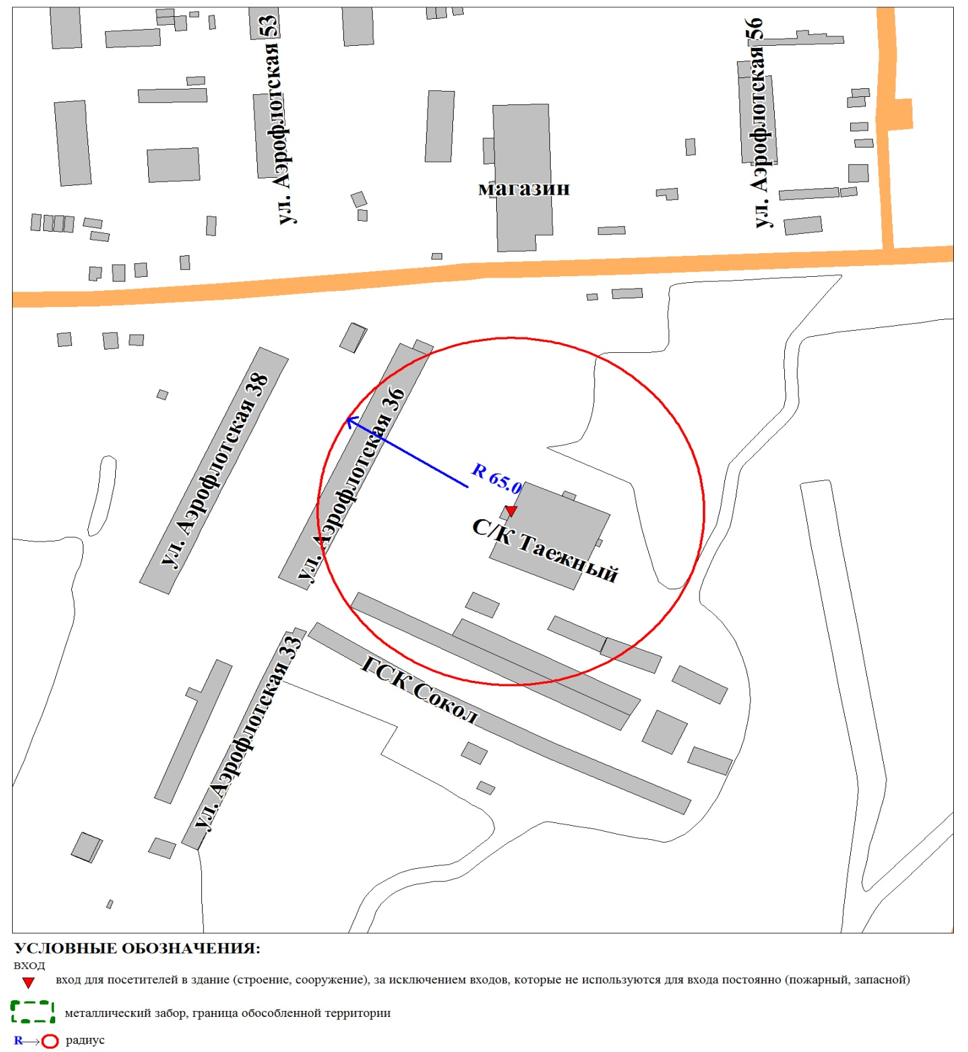
Приложение 8
к постановлению
Администрации города
от ___________ № __________

Схема
границ прилегающей территории к муниципальному бюджетному
образовательному учреждению дополнительного образования детей
специализированной детско-юношеской спортивной школе олимпийского
резерва «Ермак» (спортивно-оздоровительный комплекс «Энергетик»),
улица Энергетиков, дом 47

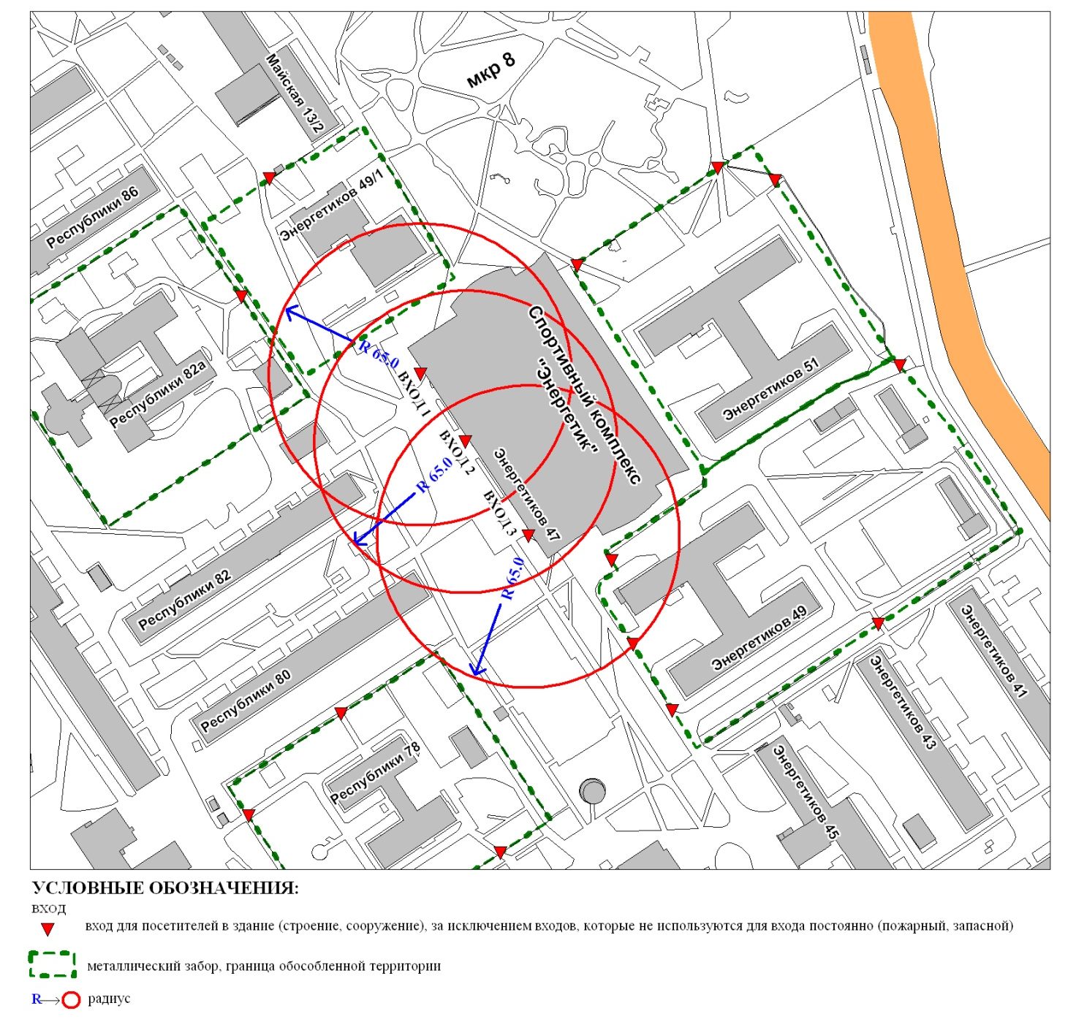

Приложение 9
к постановлению
Администрации города
от ___________ № __________

Схема
границ прилегающей территории к муниципальному бюджетному
образовательному учреждению дополнительного образования детей
специализированной детско-юношеской спортивной школе олимпийского
резерва «Ермак» (спорткомплекс «Юность»),
поселок Юность, улица Саянская, дом 11а

